ACO VBR-Optimierungsst. GM-X DN200x150

ACO Haustechnik

Eigenschaften

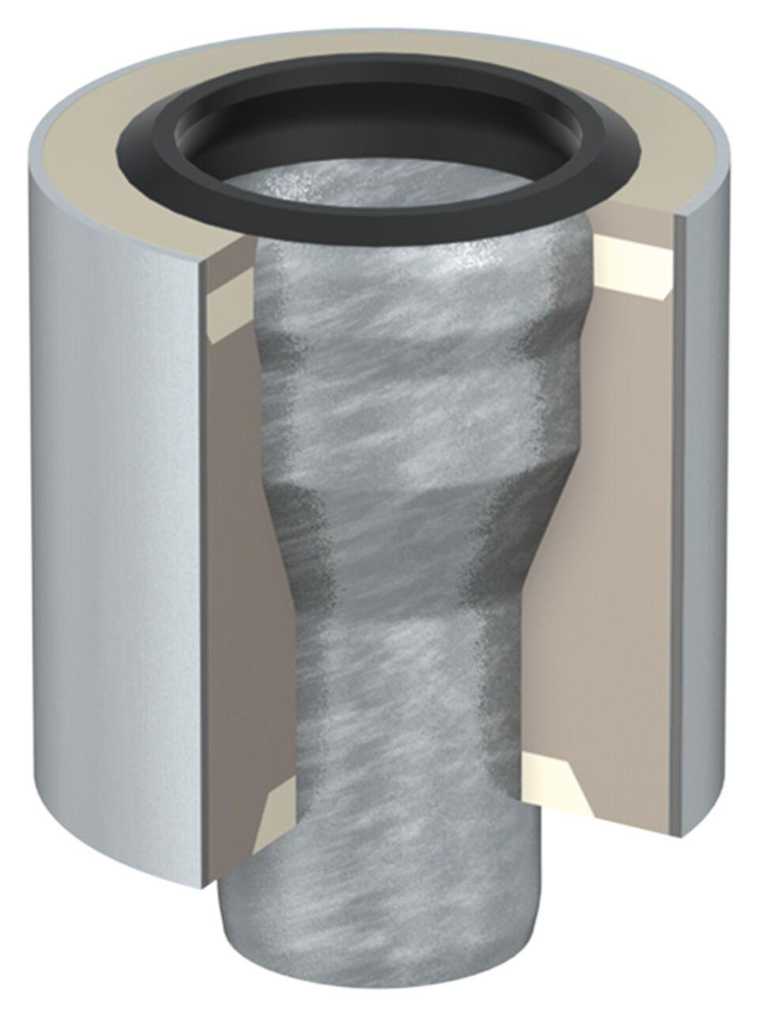

GTIN:

4002626652935

HAN:

0174.52.11